ÍNDICE

ANTECEDENTES 2
CONSIDERANDO 10
PRIMERO. De la competencia 10
SEGUNDO. De la oportunidad y procedencia. 10
TERCERO. Planteamiento de la Litis. 14
CUARTO. Estudio y Resolución del asunto. 16
I. Del deber de las autoridades de promover, respetar, proteger y garantizar el derecho de acceso a la información pública. 16
II. Del derecho de acceso a la información. 18
III. De la respuesta a la solicitud de información. 23
IV. Del enlace proporcionado para consultar la información. 28
QUINTO. Vista a los órganos de control interno. 35
SEXTO. Decisión 39
R E S O L U T I V O S 40

Resolución del Pleno del Instituto de Transparencia, Acceso a la Información Pública y Protección de Datos Personales del Estado de México y Municipios, con domicilio en Metepec, Estado de México; de veintisiete (27) de octubre de dos mil veintiuno.
VISTO el expediente electrónico formado con motivo del recurso de revisión 04373/INFOEM/IP/RR/2021, promovido por XXXXX Xx Xxxxxxxxxxxxx Xx Xxxxxxxxxxx, en su calidad de RECURRENTE, en contra de la respuesta del Ayuntamiento de Ecatepec de Morelos, en lo sucesivo el SUJETO OBLIGADO, se procede a dictar la presente resolución, con base en los siguientes:

ANTECEDENTES
- El veinticuatro (24) de mayo de dos mil veintiuno, la particular presentó a través del Sistema de Acceso a la Información Mexiquense (SAIMEX), la solicitud de información pública registrada con el número 00432/ECATEPEC/IP/2021, mediante la cual requirió:

“Quiero conocer todos los servicios que brinda cada dependencia del ayuntamiento, así como los tramites para acceder a ellos” (Sic).

- Se hace constar que la entonces SOLICITANTE no señaló ninguna de las opciones que ofrece la modalidad de entrega de la información dentro de su solicitud; sin embargo, de la lectura a los agravios señalados por la particular en su recurso de revisión, se aprecia que desea acceder a la información vía correo electrónico.

- El treinta (30) de agosto de dos mil veintiuno, el SUJETO OBLIGADO dio respuesta a la solicitud de información en los siguientes términos:
“En respuesta a la solicitud recibida, nos permitimos hacer de su conocimiento que con fundamento en el artículo 53, Fracciones: II, V y VI de la Ley de Transparencia y Acceso a la Información Pública del Estado de México y Municipios, le contestamos que:

El H. Ayuntamiento Constitucional de Ecatepec de Morelos hace de su conocimiento la respuesta emitida por: ➢ DIRECCIÓN DE DESARROLLO ECONÓMICO Se anexa a la presente en formato PDF de respuesta emitida por el área antes mencionada.

ATENTAMENTE
Lic. Brianda Eunice Iberri Estrada” (Sic.)

- Asimismo, el SUJETO OBLIGADO adjuntó a su respuesta el archivo electrónico cuyo contenido se describe a continuación:
  - “0432-2021.pdf”: Documento de dos fojas que contiene los oficios que se enlistan a continuación:
    - Oficio de treinta (30) de agosto de dos mil veintiuno, sin folio único de identificación, emitido por la Titular de la Unidad de Transparencia, por el que presenta a la particular, la respuesta proporcionada por la Dirección de Desarrollo Económico; y
    - Oficio número DDE/561/2021, de diecisiete (17) de agosto de dos mil veintiuno, signado por la Directora de Desarrollo Económico, por el que proporciona un enlace electrónico para consultar los trámites y servicios que proporciona el ayuntamiento.

- Derivado de la respuesta emitida por el SUJETO OBLIGADO, el treinta y uno (31) de agosto de dos mil veintiuno, estando en tiempo y forma, la particular interpuso el recurso de revisión 04373/INFOEM/IP/RR/2021; impugnación en la que refirió lo siguiente:

- Acto impugnado: “1. Se entrega respuesta extemporánea 2. Se entrega por un medio distinto al solicitado: yo había solicitado la entrega por correo electrónico y solo me respondieron a través de La pagina de SAIMEX. 3. No entiendo cómo acceder al apartado que mencionan en la respuesta, ya que el link solo me dirige a actas de la comisión de Mejora Regulatoria, sin embargo aquí no se encuentra la información que solicité de los servicios que brinda cada area y cuáles son los requisitos para acceder a ellos.” (Sic).

- Razones o motivos de inconformidad: “1. Se entrega respuesta extemporánea 2. Se entrega por un medio distinto al solicitado: yo había solicitado la entrega por correo electrónico y solo me respondieron a través de La pagina de SAIMEX. 3. No entiendo cómo acceder al apartado que mencionan en la respuesta, ya que el link solo me dirige a actas de la comisión de Mejora Regulatoria, sin embargo aquí no se encuentra la información que solicité de los servicios que brinda cada area y cuáles son los requisitos para acceder a ellos.” (Sic).

- Se hace constar que, adjunto a su escrito recursal, la ahora RECURRENTE presentó el siguiente archivo electrónico denominado “0432-2021.pdf”, mismo que fuera entregado por el SUJETO OBLIGADO en su respuesta.

- Se registró el recurso de revisión bajo el número de expediente al rubro indicado, asimismo, con fundamento en lo dispuesto por el artículo 185 fracción I de la Ley de Transparencia y Acceso a la Información Pública del Estado de México y Municipios se turnó a la Comisionada María del Rosario Mejía Ayala, con el objeto de su análisis.

- La Comisionada Ponente, con fundamento en lo dispuesto por el artículo 185, fracción II, de la Ley de Transparencia y Acceso a la Información Pública del Estado de México y Municipios, a través del acuerdo de admisión de tres (03) de septiembre de dos mil veintiuno, puso a disposición de las partes el expediente electrónico vía Sistema de Acceso a la Información Mexiquense (SAIMEX), a efecto de que en un plazo máximo de siete días manifestaran lo que a su derecho convinieran, ofrecieran pruebas y alegatos según corresponda a los casos concretos, de esta forma para que el SUJETO OBLIGADO presentara el informe justificado procedente.

- El doce (12) de octubre de dos mil veintiuno, el SUJETO OBLIGADO presentó su Informe Justificado mediante los archivos electrónicos denominados “Emisión de Respuesta - ecatepec@itaipem.org.mx - Correo de Infoem.pdf” y “Respuesta R.R.04373-2021.pdf”, cuyo contenido versa en la captura de imagen y los oficios que se muestran a continuación:

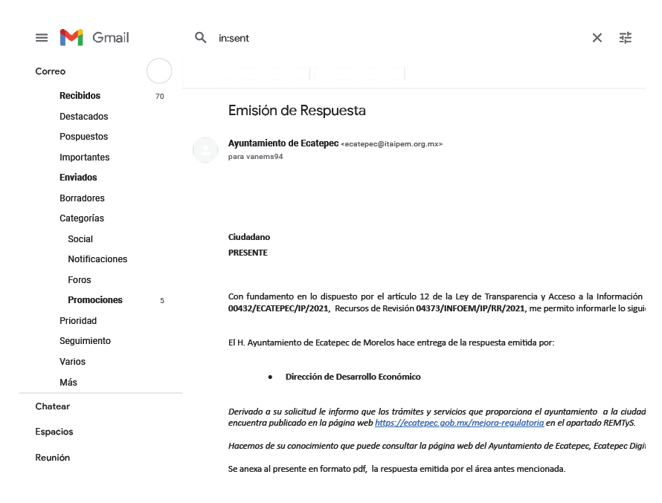
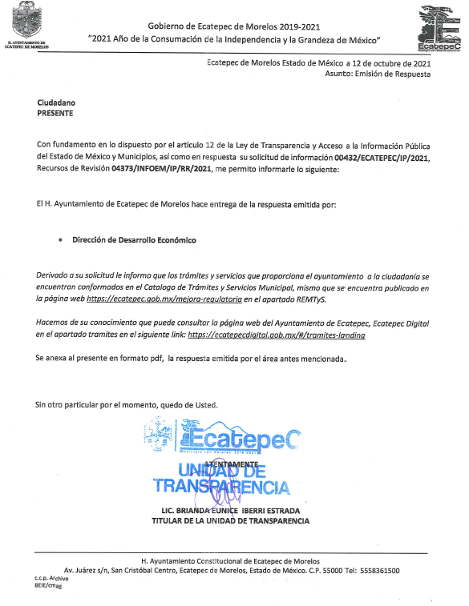
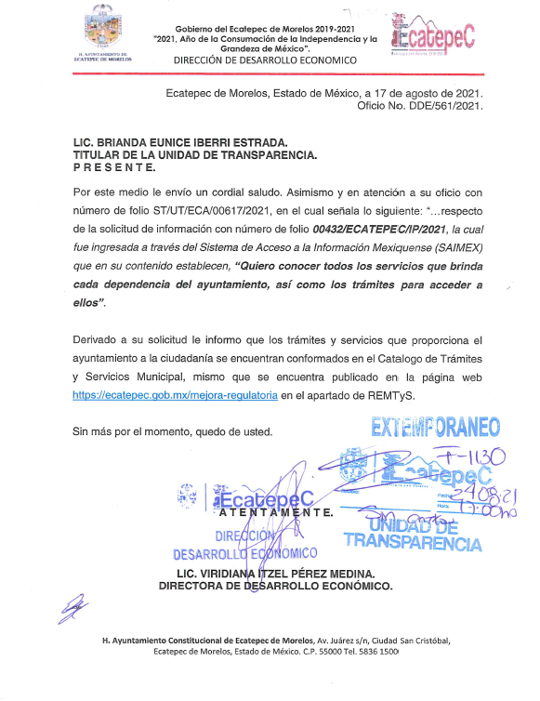

- Del análisis a los documentos descritos supra, al no aportar información novedosa que modificara o revocara la respuesta inicial, esto es, que actualizara alguno de los supuestos contenidos en la fracción III del artículo 185 de la Ley de Transparencia y Acceso a la Información Pública del Estado de México y Municipios, -toda vez que éstos constan, únicamente, de una captura de imagen a un correo electrónico enviado por el SUJETO OBLIGADO al correo señalado por la RECURRENTE en su solicitud de información; el oficio número DDE/561/2021 entregado en la respuesta inicial; y, un oficio de doce (12) de octubre de dos mis veintiuno, emitido por la Titular de la Unidad de Transparencia, por el que ratifica que la información puede consultarse en el enlace proporcionado en la respuesta inicial, e indica una nueva dirección web cuyo contenido no puede visualizarse, como se verá en el estudio de la resolución- la Ponencia Resolutora determinó no poner los archivos a la vista de la hoy RECURRENTE; no obstante, con la finalidad de que no exista ninguna opacidad durante la sustanciación del presente asunto, los documentos que contemplan el Informe Justificado se han puesto a la vista dentro del presente escrito.

- El veintiuno (21) de octubre de dos mil veintiuno, la Comisionada Ponente decretó el cierre del periodo de instrucción, por lo que ordenó turnar el expediente acumulado para su resolución, misma que ahora se pronuncia; y, en misma fecha, con fundamento en el artículo 181 tercer párrafo de la Ley de Transparencia y Acceso a la Información Pública del Estado de México y Municipios se notificó que el plazo de treinta (30) días para resolver el recurso de revisión sería ampliado por un periodo de quince (15) días hábiles adicionales; y ---------------------------------------------

CONSIDERANDO

PRIMERO. De la competencia

- Este Instituto de Transparencia, Acceso a la Información Pública y Protección de Datos Personales del Estado de México y Municipios, es competente para conocer y resolver el presente recurso de conformidad con el artículo: 6, apartado A, fracción IV de la Constitución Política de los Estados Unidos Mexicanos; 5, párrafos trigésimo, trigésimo primero y trigésimo segundo, fracciones IV y V, de la Constitución Política del Estado Libre y Soberano de México; artículos 1, 2 fracción II, 13, 29, 36 fracciones I y II, 176, 178, 179, 181 párrafo tercero y 185 de la Ley de Transparencia y Acceso a la Información Pública del Estado de México y Municipios; y 10, 7, 9 fracciones I y XXIV, y 11 del Reglamento Interior del Instituto de Transparencia, Acceso a la Información Pública y Protección de Datos Personales del Estado de México y Municipios.

SEGUNDO. De la oportunidad y procedencia.

- El medio de impugnación fue presentado a través del SAIMEX, en el formato previamente aprobado para tal efecto y dentro del plazo legal de quince días hábiles otorgados; siendo así que el SUJETO OBLIGADO entregó respuesta el treinta (30) de agosto de dos mil veintiuno, de tal forma que el plazo para interponer el recurso de revisión transcurrió del treinta y uno (31) de agosto al veintiuno (21) de septiembre de dos mil veintiuno, sin contemplar en el cómputo los días cuatro (04), cinco (05), once (11), doce (12), dieciséis (16), dieciocho (18) y diecinueve (19) de septiembre por corresponder a sábados, domingos e inhábiles, en términos del artículo 3 fracción X de la Ley de Transparencia y Acceso a la Información Pública del Estado de México y Municipios.

- Luego entonces, si el presente recurso de revisión fue interpuesto el treinta y uno (31) de agosto de dos mil veintiuno, éste se encuentra dentro de los márgenes temporales previstos en el artículo 178 de la Ley de Transparencia y Acceso a la Información Pública del Estado de México y Municipios vigente.

- Por otro lado, de la revisión al expediente electrónico contenido en el sistema SAIMEX, se desprende que la parte solicitante, en ejercicio de su derecho de acceso a la información pública en el expediente que se revisa, tanto en la solicitud de información como en el recurso de revisión, no señaló su nombre completo, ni se tiene certeza sobre su identidad; sin embargo, es importante señalar que el nombre de los Solicitantes y Recurrentes no es un requisito indispensable para la tramitación del acto procesal específico en materia de acceso a la información, ello en estricto apego al numeral 155 párrafo tercero de la Ley de la materia, en concatenación con el 180 del mismo ordenamiento.

- Esto es así, ya que de conformidad con los artículos 6, apartado A, fracciones III y IV de la Constitución Política de los Estados Unidos Mexicanos; 5, párrafos vigésimo segundo, vigésimo tercero y vigésimo cuarto, fracciones III, IV y V, de la Constitución Política del Estado Libre y Soberano de México, se establece que toda persona, sin necesidad de acreditar interés alguno o justificar su utilización, tendrá acceso gratuito a la información pública, a sus datos personales o a la rectificación de éstos, además de que se establecerán mecanismos de acceso a la información y procedimientos de revisión expeditos que se sustanciarán ante los organismos autónomos especializados e imparciales que establece la Constitución Federal y Local.

- Por lo cual, de una interpretación sistemática, armónica y progresiva del derecho humano de acceso a la información pública se aprecia que toda persona, sin necesidad de acreditar interés alguno o justificar su utilización, deberá tener acceso a la información pública, es decir, dicho derecho fundamental exime a quien lo ejerce, de acreditar su legitimación en la causa o su interés en el asunto, lo que permite la posibilidad de que inclusive, la solicitud de acceso a la información pueda ser anónima o no contener un nombre que identifique al Solicitante o que permita tener certeza sobre su identidad.

- Asimismo, como lo establece la Convención Americana en su artículo 13, el derecho de acceso a la información es un derecho humano universal y en consecuencia, toda persona tiene derecho a solicitar acceso a la información.

- De igual forma, la Corte Interamericana ha precisado que no es necesario acreditar un interés directo ni una afectación personal para obtener la información en poder del Estado, excepto en los casos en que se aplique una legítima restricción permitida por la Convención Americana.

- Por lo tanto, el nombre de la SOLICITANTE y subsecuente RECURRENTE no puede ser considerado un requisito indispensable de procedencia del recurso de revisión que nos ocupa, ya que el acceso a la información no está condicionado a acreditar algún interés ya sea jurídico o legítimo, máxime que es un elemento subsanable por este Órgano Resolutor.

- Por otro lado, el artículo 155 de la Ley de Transparencia y Acceso a la Información Pública del Estado de México y Municipios, establece los requisitos que se deberán considerar al momento de presentar una solicitud, los cuales son:

“I. Nombre del solicitante, o en su caso, los datos generales de su representante;
II. Domicilio o en su caso correo electrónico para recibir notificaciones;
III. La descripción de la información solicitada;
IV. Cualquier otro dato que facilite la búsqueda y eventual localización de la información; y
V. La modalidad en la que prefiere se otorgue el acceso a la información, la cual podrá ser verbal, siempre y cuando sea para fines de orientación, mediante consulta directa, mediante la expedición de copias simples o certificadas o la reproducción en cualquier otro medio, incluidos los electrónicos.”
(Énfasis añadido)

- En el presente asunto, del análisis al contenido de la solicitud de información 00432/ECATEPEC/IP/2021, se advierte que la RECURRENTE no señaló la modalidad de entrega en la que deseaba que le fuera entregada la información, como se advierte del siguiente fragmento:

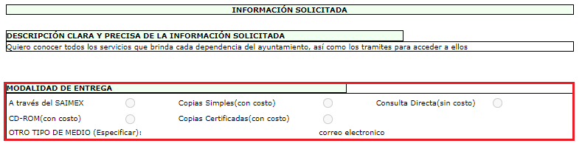

- No obstante lo anterior, dentro del recurso de revisión que nos ocupa, se aprecia que la RECURRENTE indicó que había solicitado acceder a la información vía correo electrónico; situación que permitió identificar la modalidad de entrega en la que la particular desea acceder a la información solicitada y, toda vez que el SUJETO OBLIGADO mostró, vía informe justificado, un intento de atender la solicitud en el medio señalado por la RECURRENTE, esta Ponencia Resolutora determina que la falta del señalamiento de la modalidad de entrega de la información en la solicitud primigenia no es una justificante para determinar el desechamiento de la presente controversia.

- Consecuencia de lo anterior, esta Ponencia Resolutora advierte que el escrito contiene las formalidades previstas por el artículo 180 último párrafo de la Ley de Transparencia y Acceso a la Información Pública del Estado de México y Municipios, por lo que es procedente que este Instituto de Transparencia, Acceso a la Información Pública y Protección de Datos Personales del Estado de México y Municipios, conozca y resuelva el presente recurso.

TERCERO. Planteamiento de la Litis.

- Se requirió conocer los servicios que brinda cada una de las dependencias del Ayuntamiento de Ecatepec de Morelos, así como los trámites para acceder a ellos. El SUJETO OBLIGADO entregó a la particular una liga electrónica para consultar la información solicitada. La particular impugnó la respuesta mediante recurso de revisión, en el que señaló por agravios que la respuesta se había otorgado de forma extemporánea; que se había entregado por un medio distinto al solicitado; y, que no entendía cómo acceder al apartado donde se observan todos los servicios de cada una de las dependencias del ayuntamiento.

- En ese sentido, el agravio manifestado por la RECURRENTE a través del recurso de revisión 04373/INFOEM/IP/RR/2021 sugiere que la respuesta proporcionada por el SUJETO OBLIGADO no cumplió con los principios contendidos en el artículo 11 de la Ley de Transparencia y Acceso a la Información Pública del Estado de México y Municipios, los cuales señalan que en la generación, publicación y entrega de información se deberá garantizar que ésta sea oportuna y expedita.

- Por lo anterior, la Litis a resolver en el presente recurso se circunscribe en determinar si el SUJETO OBLIGADO es competente para poseer, generar o administrar la información solicitada; o si, por el contrario, se actualizan las causales de procedencia del recurso de revisión establecidas en el artículo 179 fracciones I, V y IX de la Ley de Transparencia y Acceso a la Información Pública del Estado de México y Municipios, y que se transcriben a continuación:
“Artículo 179. El recurso de revisión es un medio de protección que la Ley otorga a los particulares, para hacer valer su derecho de acceso a la información pública, y procederá en contra de las siguientes causas:
I. La negativa a la información solicitada;
(…)
VIII. La notificación, entrega o puesta a disposición de información en una modalidad o formato distinto al solicitado;
(…)
IX. La entrega o puesta a disposición de información en un formato incomprensible y/o no accesible para el solicitante;
(…)”

CUARTO. Estudio y Resolución del asunto.

I. Del deber de las autoridades de promover, respetar, proteger y garantizar el derecho de acceso a la información pública.

- Es menester precisar que este Órgano Garante parte de que el Derecho de Acceso a la Información Pública, es un derecho humano reconocido en el Pacto de Derechos Civiles y Políticos en su artículo 19.2; en la Convención Americana sobre Derechos Humanos en su artículo 13.1; en el artículo sexto de la Constitución Política de los Estados Unidos Mexicanos y en el artículo quinto de la Particular del Estado de México, por lo que al respecto el SUJETO OBLIGADO debe ser cuidadoso del debido cumplimiento de las obligaciones constitucionales que se le imponen, en consecuencia, a todas las autoridades, en el ámbito de su competencia, según lo dispone el tercer párrafo del artículo primero de la Constitución Política de los Estados Unidos Mexicanos al señalar la obligación de “promover, respetar, proteger y garantizar los derechos humanos”, entre los cuales se encuentra dicho derecho.

- Definiendo el Derecho de Acceso a la Información Pública como: La igualdad de oportunidades para recibir, buscar e impartir informaciónen posesión de cualquier autoridad, entidad, órgano y organismo de los poderes Ejecutivo, Legislativo y Judicial, órganos autónomos, partidos políticos, fideicomisos y fondos públicos, así como de cualquier persona física, moral o sindicato que reciba y ejerza recursos públicos o realice actos de autoridad en el ámbito federal, estatal y municipal,que se constituye como una herramienta fundamental para ejercer el control democrático de las gestiones estatales, de forma tal que puedan cuestionar, indagar y considerar si se está dando un adecuado cumplimiento a las funciones públicas, fomentando la transparencia de las actividades estatales y promoviendo la responsabilidad de los funcionarios sobre su gestión pública,que permite saber qué están haciendo los gobiernos por sus pueblos, sin lo cual la verdad languidecería y la participación en el gobierno permanecería fragmentada.

- Por lo anterior, se deduce que el derecho de acceso a la información pública es un derecho humano constitucionalmente reconocido; en consecuencia, todas las autoridades en el ámbito de sus competencias, funciones y atribuciones tienen la obligación de respetarlo, protegerlo y garantizarlo.

- Así, la Ley de Transparencia y Acceso a la Información Pública del Estado de México y Municipios, cuyo objeto es establecer principios, bases generales y procedimientos para tutelar y garantizar la transparencia y el derecho humano de acceso a la información pública en posesión de los sujetos obligados; en su artículo 176 establece que el recurso de revisión es la garantía secundaria mediante la cual se pretende reparar cualquier posible afectación al derecho de acceso a la información pública, siendo éste el medio a través del cual, este Órgano Garante después de realizar el análisis al procedimiento de acceso a la información, podrá determinar la posible afectación y, de ser el caso, ordenar la reparación a la violación del derecho en cuestión.

II. Del derecho de acceso a la información.

- Para entender los alcances de la información pública se considera importante citar el criterio de interpretación en el orden administrativo número 0002-11, emitido por Acuerdo del Pleno de este Instituto de Transparencia y Acceso a la Información Pública del Estado de México y Municipios, publicado en el Periódico Oficial del Gobierno del Estado Libre y Soberano de México “Gaceta del Gobierno” el diecinueve de octubre de dos mil once, cuyo rubro y texto dispone:

“CRITERIO 0002-11
INFORMACIÓN PÚBLICA, CONCEPTO DE, EN MATERIA DE TRANSPARENCIA. INTERPRETACIÓN TEMÁTICA DE LOS ARTÍCULOS 2, FRACCIÓN V, XV, Y XVI, 3, 4,11 Y 41. De conformidad con los artículos antes referidos, el derecho de acceso a la información pública, se define en cuanto a su alcance y resultado material, el acceso a los archivos, registros y documentos públicos, administrados, generados o en posesión de los órganos u organismos públicos, en virtud del ejercicio de sus funciones de derecho público, sin importar su fuente, soporte o fecha de elaboración.
En consecuencia el acceso a la información se refiere a que se cumplan cualquiera de los siguientes tres supuestos:
Que se trate de información registrada en cualquier soporte documental, que en ejercicio de las atribuciones conferidas, sea generada por los Sujetos Obligados;
Que se trate de información registrada en cualquier soporte documental, que en ejercicio de las atribuciones conferidas, sea administrada por los Sujetos Obligados, y
Que se trate de información registrada en cualquier soporte documental, que en ejercicio de las atribuciones conferidas, se encuentre en posesión de los Sujetos Obligados.”

- El derecho de acceso a la información encuentra su materia elemental en los documentos, y la Ley de Transparencia local nos brinda el siguiente concepto, para darnos un mejor panorama:

XI. Documento: Los expedientes, reportes, estudios, actas, resoluciones, oficios, correspondencia, acuerdos, directivas, directrices, circulares, contratos, convenios, instructivos, notas, memorandos, estadísticas o bien, cualquier otro registro que documente el ejercicio de las facultades, funciones y competencias de los sujetos obligados, sus servidores públicos e integrantes, sin importar su fuente o fecha de elaboración. Los documentos podrán estar en cualquier medio, sea escrito, impreso, sonoro, visual, electrónico, informático u holográfico;

- Es así que, todos los actos de autoridad que realicen los Sujetos Obligados deben estar documentados y, bajo el más alto estándar de transparencia deberán poner toda la información que se encuentre en su posesión, a disposición de los particulares que la soliciten.

- El acceso a la información es un derecho humano constitucional y convencionalmente reconocido, y para tal efecto, el párrafo tercero del artículo primero de la Constitución Política de los Estados Unidos Mexicanos establece el deber de todas las autoridades, en el ámbito de sus atribuciones, de promover, respetar, proteger y garantizar los derechos humanos. En cuanto al derecho de acceso a la información, la Ley de Transparencia y Acceso a la Información Pública del Estado de México y Municipios prevé establece que el procedimiento de acceso a la información es la garantía primaria del derecho en cuestión y se rige por los principios de simplicidad, rapidez y gratuidad del procedimiento, auxilio y orientación a los particulares, asimismo establece que las unidades de transparencia de los Sujetos Obligados deberán garantizar las medidas y condiciones de accesibilidad para que toda persona pueda ejercer el derecho de acceso a la información, mediante solicitudes de información y deberá apoyar al solicitante en la elaboración de las mismas.

- Por su parte, el artículo 6° apartado A fracción I, de la Constitución Política de los Estados Unidos Mexicanos, artículo 5 fracción I de la Constitución Política del Estado Libre y Soberano de México y el artículo 18 de la Ley de Transparencia y Acceso a la Información Pública del Estado de México y Municipios, guardan una estrecha relación, puesto que los ordenamientos citados concurren refiriendo que los Sujetos Obligados deberán documentar todo acto que se derive del ejercicio de sus facultades, competencias o funciones, considerando desde su origen la eventual publicidad y reutilización de la información que generen, posean o administren.

- Además, debemos tomar en cuenta lo dispuesto por los artículos 4 y 12, de la Ley de Transparencia y Acceso a la Información Pública del Estado de México y Municipios, los cuales establecen lo siguiente:

“Artículo 4. El derecho humano de acceso a la información pública es la prerrogativa de las personas para buscar, difundir, investigar, recabar, recibir y solicitar información pública, sin necesidad de acreditar personalidad ni interés jurídico.
Toda la información generada, obtenida, adquirida, transformada, administrada o en posesión de los sujetos obligados es pública y accesible de manera permanente a cualquier persona, en los términos y condiciones que se establezcan en los tratados internacionales de los que el Estado mexicano sea parte, en la Ley General, la presente Ley y demás disposiciones de la materia, privilegiando el principio de máxima publicidad de la información. Solo podrá ser clasificada excepcionalmente como reservada temporalmente por razones de interés público, en los términos de las causas legítimas y estrictamente necesarias previstas por esta Ley.
Los sujetos obligados deben poner en práctica, políticas y programas de acceso a la información que se apeguen a criterios de publicidad, veracidad, oportunidad, precisión y suficiencia en beneficio de los solicitantes.

Artículo 12. Quienes generen, recopilen, administren, manejen, procesen, archiven o conserven información pública serán responsables de la misma en los términos de las disposiciones jurídicas aplicables.
Los sujetos obligados sólo proporcionarán la información pública que se les requiera y que obre en sus archivos y en el estado en que ésta se encuentre. La obligación de proporcionar información no comprende el procesamiento de la misma, ni el presentarla conforme al interés del solicitante; no estarán obligados a generarla, resumirla, efectuar cálculos o practicar investigaciones.”
(Énfasis añadido)

- Así las cosas, por un lado, se tiene la obligación de documentar todos los actos que se lleven a cabo en el ejercicio de sus funciones, atribuciones y competencias; mientras que por otro, se ven impuestos por la obligación de hacer pública toda aquella información que se encuentre en su posesión en estricto apego a los principios de eficacia y máxima publicidad, sobre éste último se debe poner mayor énfasis, puesto que establece que toda la información en posesión de los Sujetos Obligados será pública, completa, oportuna y accesible, lo que permite que la ciudadanía tenga un amplio acceso sobre lo que es el actuar de las autoridades.

- Robustece lo anterior la Tesis aislada identificada con la clave I.4º.A.40 A del Cuarto Tribunal colegiado en Materia Administrativa del Primer Circuito, publicada en el Seminario Judicial de la Federación y su Gaceta en el libro XVIII, Marzo 2013, Página 1899.

ACCESO A LA INFORMACIÓN. IMPLICACIÓN DEL PRINCIPIO DE MÁXIMA PUBLICIDAD EN EL DERECHO FUNDAMENTAL RELATIVO. “Del artículo 6o. de la Constitución Política de los Estados Unidos Mexicanos se advierte que el Estado Mexicano está constreñido a publicitar sus actos, pues se reconoce el derecho fundamental de los ciudadanos a acceder a la información que obra en poder de la autoridad, que como lo ha expuesto el Pleno de la Suprema Corte de Justicia de la Nación en la tesis P./J. 54/2008, publicada en el Semanario Judicial de la Federación y su Gaceta, Novena Época, Tomo XXVII, junio de 2008, página 743, de rubro: "ACCESO A LA INFORMACIÓN. SU NATURALEZA COMO GARANTÍAS INDIVIDUAL Y SOCIAL.", contiene una doble dimensión: individual y social. En su primer aspecto, cumple con la función de maximizar el campo de la autonomía personal, posibilitando el ejercicio de la libertad de expresión en un contexto de mayor diversidad de datos, voces y opiniones, mientras que en el segundo, brinda un derecho colectivo o social que tiende a revelar el empleo instrumental de la información no sólo como factor de autorrealización personal, sino como un mecanismo de control institucional, pues se trata de un derecho fundado en una de las características principales del gobierno republicano, que es la publicidad de los actos de gobierno y la transparencia en el actuar de la administración, conducente y necesaria para la rendición de cuentas. Por ello, el principio de máxima publicidad incorporado en el texto constitucional, implica para cualquier autoridad, realizar un manejo de la información bajo la premisa inicial que toda ella es pública y sólo por excepción, en los casos expresamente previstos en la legislación secundaria y justificados bajo determinadas circunstancias, se podrá clasificar como confidencial o reservada, esto es, considerarla con una calidad diversa.”

- Tal y como se ha señalado, el derecho de acceso a la información se basa en permitir que la ciudadanía conozca de primera mano toda aquella información que se encuentra en posesión de los Sujetos Obligados, ya sea porque la genera, posee o administra, toda vez que, a través de dicha acción permite que las personas ejerzan un medio de control sobre las acciones que se están ejerciendo y evaluar su desempeño.

III. De la respuesta a la solicitud de información.

- La Ley de Transparencia y Acceso a la Información Pública del Estado de México y Municipios, en su artículo 150, establece que el procedimiento de acceso a la información es la garantía primaria del derecho en cuestión y se rige por los principios de simplicidad, rapidez gratuidad del procedimiento, auxilio y orientación a los particulares, así como atención adecuada a las personas con discapacidad y a los hablantes de lengua indígena con el objeto de otorgar la protección más amplia del derecho de las personas.

- Para atender las solicitudes de información, los Sujetos Obligados contarán con un área denominada Unidad de Transparencia, la cual será presidida por un Titular, quien fungirá como enlace entre éstos y los solicitantes. Dicha Unidad será la encargada de tramitar internamente la solicitud de información y tendrá la responsabilidad de verificar en cada caso que la misma no sea confidencial o reservada. Asimismo, contará con las facultades internas necesarias para gestionar la atención a las solicitudes de información en los términos de la Ley General y la Ley de Transparencia y Acceso a la Información Pública del Estado de México y Municipios.

- De conformidad con lo dispuesto por el artículo 53 de la Ley de Transparencia y Acceso a la Información Pública del Estado de México y Municipios, las Unidades de Transparencia tendrán, entre sus atribuciones, las siguientes:
  - Recibir, tramitar y dar respuesta a las solicitudes de acceso a la información;
  - Realizar, con efectividad, los trámites internos necesarios para la atención de las solicitudes de acceso a la información;
  - Entregar, en su caso, a los particulares la información solicitada; y
  - Hacer del conocimiento de la instancia competente la probable responsabilidad por el incumplimiento de las obligaciones previstas en la presente Ley.

- Otros sujetos del proceso de atención a las solicitudes de información son los servidores públicos habilitados, quienes serán designados por el titular del Sujeto Obligado a propuesta del responsable de la Unidad de Transparencia y tendrán, entre sus atribuciones, las siguientes:
  - Localizar la información que le solicite la Unidad de Transparencia; y
  - Proporcionar la información que obre en los archivos y que le sea solicitada por la Unidad de Transparencia.

- De tal manera que cada una de las áreas administrativas del SUJETO OBLIGADO deberá contar con un servidor público habilitado, quien será, a su vez, el enlace entre la Unidad de Transparencia y el área administrativa, y se encargará de buscar, localizar y proporcionar la información que se requiera a través de las solicitudes de acceso a la información.

- La Unidad de Transparencia deberá notificar la respuesta a la solicitud al interesado en el menor tiempo posible, que no podrá exceder de quince días hábiles, contados a partir del día siguiente a la presentación de aquélla. Sin embargo, de manera excepcional, el plazo en comento podrá ampliarse hasta por siete días hábiles más, siempre y cuando existan razones fundadas y motivadas, las cuales deberán ser aprobadas por el Comité de Transparencia.

- En el presente asunto y, como fuera expuesto en el apartado de Antecedentes de la presente resolución, se tiene que la particular requirió, a través de la solicitud 00432/ECATEPEC/IP/2021, de veinticuatro (24) de mayo de dos mil veintiuno, acceder a la siguiente información:
  - Servicios que brinda cada una de las dependencias del ayuntamiento, así como los trámites para acceder a ellos.

- Por su parte, el treinta (30) de agosto de dos mil veintiuno, el SUJETO OBLIGADO dio atención a la solicitud de información 00432/ECATEPEC/IP/2021, a través del oficio número DDE/561/2021, emitido por la Directora de Desarrollo Económico, y cuyo contenido elemental se transcribe a continuación:

“Derivado a su solicitud le informo que los trámites y servicios que proporciona el ayuntamiento a la ciudadanía se encuentran conformados en el Catálogo de Trámites y Servicios Municipal, mismo que se encuentra publicado en la página web https://ecatepec.gob.mx/mejora-regulatoria en el apartado de REMTyS” (Sic)

- En consecuencia, toda vez que el SUJETO OBLIGADO se pronunció respecto de la información solicitada, resultaría conveniente obviar el análisis de competencia del SUJETO OBLIGADO para generar, administrar o poseer la misma, dado que éste la asumió tácitamente mediante su respuesta a la solicitud e información.

- Lo anterior encuentra lógica toda vez que el estudio de la naturaleza jurídica de la información pública solicitada tiene por objeto determinar si ésta la genera, posee o administra el SUJETO OBLIGADO; empero, en aquellos casos en que éste la asume, implica de facto que la genera, posee o administra. Por consiguiente, a nada práctico nos conduciría su estudio, ya que, se insiste, la información pública solicitada, consistente en los servicios que ofrece cada una de las dependencias del Ayuntamiento de Ecatepec de Morelos, y los trámites para acceder a éstos, ha sido asumida por el SUJETO OBLIGADO.

- Por su parte, el treinta y uno (31) de agosto de dos mil veintiuno, la particular impugnó la respuesta del SUJETO OBLIGADO a través del recurso de revisión 04373/INFOEM/IP/RR/2021, en el que señaló por agravios, lo siguiente:
  - Que la respuesta del SUJETO OBLIGADO se encontraba fuera de plazo;
  - Que la información se entregó por un medio distinto al solicitado; y
  - Que no resultaba entendible cómo acceder a la información solicitada a través del enlace proporcionado en respuesta, pues éste dirige a Actas de la Comisión de Mejora Regulatoria.

- Así las cosas, por cuanto hace al primer agravio identificado por la RECURRENTE, esta Ponencia Resolutora lo encuentra fundado, toda vez que como ha sido reiterado, la particular presentó su solicitud de información el veinticuatro (24) de mayo de dos mil veintiuno, mientras que el SUJETO OBLIGADO no entregó su respuesta sino hasta el treinta (30) de agosto de dos mil veintiuno; esto es, sesenta días hábiles posteriores a la presentación de la solicitud 00432/ECATEPEC/IP/2021 superando en exceso el plazo señalado por el artículo 163 de la Ley de Transparencia y Acceso a la Información Pública del Estado de México y Municipios.

IV. Del enlace proporcionado para consultar la información.

- El artículo 161 de la Ley de Transparencia y Acceso a la Información Pública del Estado de México y Municipios establece que, cuando la la información requerida por el solicitante ya esté disponible al público en medios impresos, tales como libros, compendios, trípticos, registros públicos, en formatos electrónicos disponibles en Internet o en cualquier otro medio, se le hará saber por el medio requerido por el solicitante la fuente, el lugar y la forma en que puede consultar, reproducir o adquirir dicha información en un plazo no mayor a cinco días hábiles. La fuente deberá ser precisa y concreta y no debe implicar que el solicitante realice una búsqueda en toda la información que se encuentre disponible.

- Así las cosas, la Ley de la materia establece que, para el caso de que la información que requieran los particulares ya se encuentre disponible en medios electrónicos, el SUJETO OBLIGADO podrá hacerle saber al particular la fuente de consulta atendiendo dos consideraciones: a) la fuente se deberá hacer de su conocimiento dentro de los primeros cinco días hábiles posteriores a la recepción de la solicitud de información; y, b) la fuente deberá ser precisa, esto es, que evite que el particular tenga que realizar una búsqueda en toda la información disponible en el portal que se señale.

- En el presente asunto, por cuanto hace al primer elemento para acreditar la entrega de información señalando una fuente de consulta, como fuera señalado en el punto previo del presente estudio, el SUJETO OBLIGADO entregó respuesta a la solicitud de información el treinta (30) de agosto de dos mil veintiuno, esto es al sexagésimo día hábil posterior a la presentación de la solicitud de información 00432/ECATEPEC/IP/2021, encontrándose superados los cinco días hábiles que determina la Ley de Transparencia Estatal.

- Derivado de lo anterior, esta Ponencia Resolutora advierte que el agravio de la RECURRENTE por lo que manifestó que el SUJETO OBLIGADO le entregó la información en un formato distinto al originalmente solicitado, debe determinarse fundado, ya que a pesar de que la Ley de la materia contempla la posibilidad de orientar a los particulares a consultar la información en sitios electrónicos, esto es únicamente posible cuando se realiza dentro de los primeros cinco días posteriores a la presentación de la solicitud de información, situación que en el asunto que nos ocupa no aconteció.

- Por otro lado, por cuanto hace a la fuente de consulta de la información, el enlace proporcionado por el SUJETO OBLIGADO nos remite al portal oficial del Ayuntamiento de Ecatepec de Morelos, específicamente al apartado relativo a su Mejora Regulatoria, en la que se muestran tres opciones de consulta: Actas de la Comisión de Mejora Regulatoria; Registro Municipal de Trámites y Servicios (REMTyS); y, Protesta Ciudadana.

- Dentro del listado que engloba el apartado del Registro Municipal de Trámites y Servicios (REMTyS), se contempla un total de 25 unidades administrativas distintas, en las cuales, al dar clic en cualquiera de ellas, se desglosa una serie de trámites y servicios que pueden llevarse a cabos; y a seleccionar cualquiera de éstos, el portal abre una ventana que muestra una cédula de información con la descripción del trámite o servicio, así como los requisitos necesarios para llevarlo a cabo, entre otros. Se acompañan capturas de pantalla a continuación para efectos referenciativos:
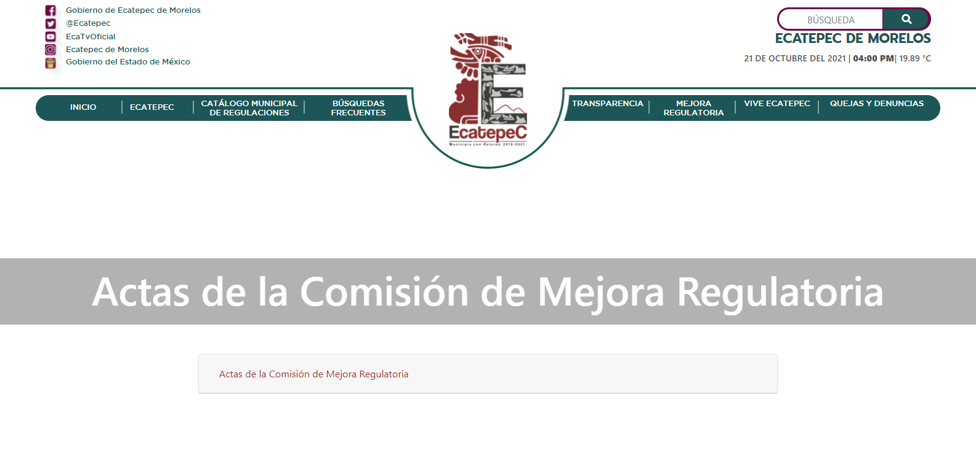

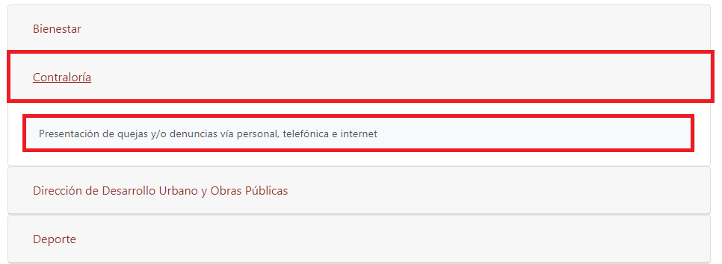
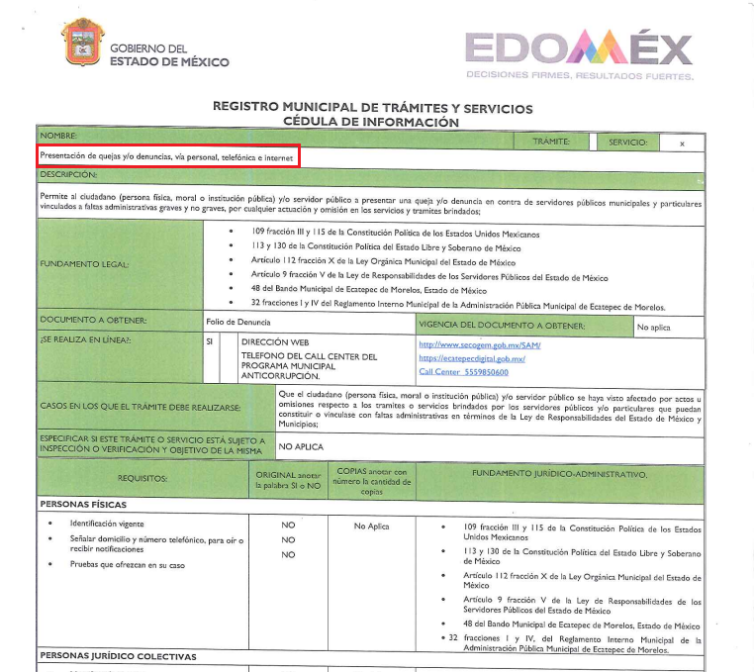
(Fragmento)

- Así las cosas, si bien es cierto que la fuente proveída por el SUJETO OBLIGADO pudiera ser precisa, pues únicamente la RECURRENTE debe hacer clic sobre la unidad administrativa de su interés para conocer los trámites y servicios que se ofrecen, así como la cédula de información para realizar el acto administrativo de su elección no resulta procedente tener por colmado el requerimiento, ya que se advierte que el portal no contiene todos los trámites y servicios que el ayuntamiento ofrece a través de sus distintas unidades administrativas. Ejemplo de ello es la Unidad de Transparencia, la cual, no muestra ningún trámite o servicio:

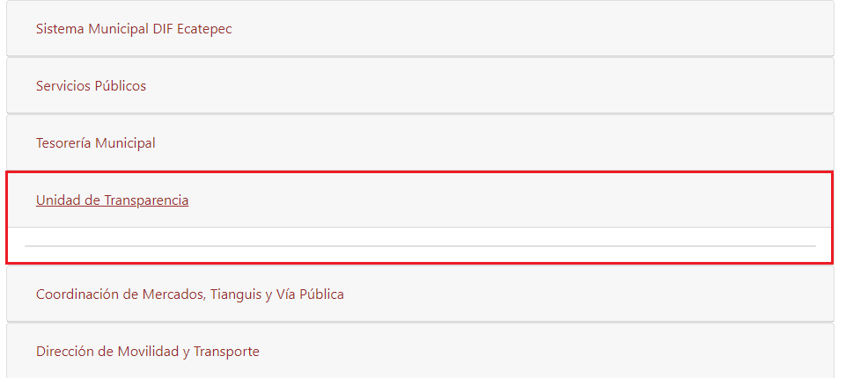

- No se ignora que en vía de informe justificado el SUJETO OBLIGADO señaló otra dirección web para acceder a la información requerida, empero, al momento de intentar consultar el portal, éste aparece vacío o dañado, como se observa a continuación:



- En consecuencia, en lo que corresponde al agravio de la RECURRENTE por el que señaló que el portal de internet señalado por el SUJETO OBLIGADO para consultar la información no resultaba entendible, debe determinarse como parcialmente fundado, en virtud de que el portal de Mejora Regulatoria dentro de la página oficial del Ayuntamiento de Ecatepec de Morelos sí permite consultar de una forma sencilla los distintos trámites y servicios que ofrecen las áreas administrativas que conforman al ente público; empero, la información no está completa.

- Una vez establecido lo anterior, debemos recordar que la particular requirió “conocer todos los servicios que brinda cada dependencia del ayuntamiento, así como los tramites para acceder a ellos”, por ello, es elemental recordar que los particulares, bajo ninguna circunstancia deben ser expertos en derecho de acceso a la información, mucho menos en derecho administrativo, para formular solicitudes. Por lo que bajo ese entendimiento, debemos interpretar que la RECURRENTE desea acceder a los trámites y servicios que ofrece el Ayuntamiento de Ecatepec de Morelos, así como los requisitos para realizarlos.

- De tal guisa, resulta elemental señalar que la información a la desea acceder la particular es reconocida como una obligación de transparencia común, por lo que el SUJETO OBLIGADO está constreñido a publicarla y difundirla, de manera permanente y actualizada, a la ciudadanía. Ello de conformidad con lo dispuesto por el artículo 92, fracciones XXIII y XXIV, de la Ley de Transparencia y Acceso a la Información Pública del Estado de México y Municipios, mismo que se comparte a continuación:

“Artículo 92. Los sujetos obligados deberán poner a disposición del público de manera permanente y actualizada de forma sencilla, precisa y entendible, en los respectivos medios electrónicos, de acuerdo con sus facultades, atribuciones, funciones u objeto social, según corresponda, la información, por lo menos, de los temas, documentos y políticas que a continuación se señalan:
(…)
XXIII. Los servicios que ofrecen señalando los requisitos para acceder a ellos, así como los tiempos de respuesta;
XXIV. Los trámites, requisitos y formatos que ofrecen, así como los tiempos de respuesta;
(…)”

- En consecuencia, el SUJETO OBLIGADO deberá entregar a la RECURRENTE, vía correo electrónico, los documentos donde consten los trámites y servicios que ofrece cada una de las dependencias que conforman la administración pública municipal, así como los requisitos para llevarse a cabo.

QUINTO. Vista a los órganos de control interno.

- La Ley de Transparencia y Acceso a la Información Pública del Estado de México y Municipios, en su artículo 36, fracción X, señala que este Órgano Garante tiene la facultad de hacer del conocimiento del órgano de control interno (o equivalente) de los Sujetos Obligados las infracciones a la propia Ley.

- Correlativo a lo anterior, los artículos 190 y 223 de la Ley de Transparencia y Acceso a la Información Pública del Estado de México y Municipios señalan lo siguiente:

“Artículo 190. Cuando el Instituto determine durante la sustanciación del recurso de revisión que pudo haberse incurrido en una probable responsabilidad por el incumplimiento a las obligaciones previstas en esta Ley y las demás disposiciones jurídicas aplicables en la materia, deberá hacerlo del conocimiento del órgano de control interno de la instancia competente para que éste inicie, en su caso, el procedimiento de responsabilidad respectivo, cuyo resultado deberá de ser informado al Instituto.

Artículo 223. El Instituto dará vista a la Contraloría Interna y Órgano de Control y Vigilancia en términos de la Ley de Responsabilidades de los Servidores Públicos del Estado y Municipios, para que determine el grado de responsabilidad de quienes incumplan con las obligaciones de la presente Ley.
(…)”

- De los dispositivos normativos señalados supra, se observa entonces que la Ley de Transparencia Estatal prevé que, si durante el estudio y sustanciación de un recurso de revisión, se advierta que pudo haberse incurrido en una probable responsabilidad por el incumplimiento a las disposiciones contenidas en el texto normativo, se deberá hacer del conocimiento del órgano de control interno competente para que éste inicie, en su caso, el procedimiento de responsabilidad que conforme a derecho proceda.

- En consecuencia, el recurso de revisión consiste en una garantía secundaria de la anulabilidad de los actos inválidos y de la responsabilidad de los actos ilícitos, que constituyen las desobediencias de sus garantías primarias; esto refiere que, ante la falta de respuesta por parte del SUJETO OBLIGADO, la RECURRENTE interpuso el recurso de revisión con el objeto de que este Órgano Garante determine si existió una violación al derecho de acceso a la información pública y que esta violación sea reparada por la autoridad competente.

- Por su parte, sobre las causales de responsabilidad administrativa que pueden infringir los servidores públicos de los Sujetos Obligados, el artículo 222 de la Ley de Transparencia y Acceso a la Información Pública del Estado de México y Municipios señala lo siguiente:

“Artículo 222. Son causas de responsabilidad administrativa de los servidores públicos de los sujetos obligados, por incumplimiento de las obligaciones establecidas en la materia de la presente Ley, las siguientes:
(…)
VIII. Incumplir los plazos de atención previstos en la presente Ley;
(…)”

- En el presente asunto, de las constancias que obran en el expediente digital del SAIMEX, se aprecia que la RECURRENTE formuló su solicitud de información el veinticuatro (24) de mayo de dos mil veintiuno, mientras que el SUJETO OBLIGADO presentó su respuesta el treinta (30) de agosto de dos mil veintiuno, esto es sesenta días hábiles después, como lo muestra la siguiente captura de imagen:

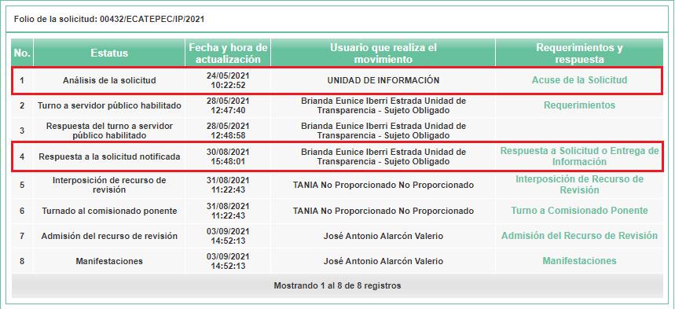

- En consecuencia, toda vez que el Ayuntamiento de Ecatepec de Morelos no respondió a la solicitud de información dentro de los plazos previstos por la Ley, se dará vista al área competente para que, en ejercicio de sus atribuciones, realice las investigaciones pertinentes por las omisiones detectadas atribuibles al SUJETO OBLIGADO, de conformidad con lo dispuesto por la fracción X, del artículo 36, de la Ley de Transparencia y Acceso a la Información Pública del Estado de México y Municipios. Asimismo, este Pleno hará del conocimiento del Órgano de Control de este Instituto de las infracciones en que el SUJETO OBLIGADO incurrió, toda vez que la naturaleza de investigar y sancionar corresponde a un ente distinto a éste a través de un procedimiento diferente al recurso de revisión; lo cual, como hemos analizado, se encuentra previsto en la Ley de Transparencia Acceso a la Información Pública del Estado de México y Municipios específicamente en sus artículos 190, 222 y 223.

SEXTO. Decisión

- Luego de analizar el contenido del portal de internet señalado por el SUJETO OBLIGADO, se estableció que éste no contenía la información completa solicitada por la RECURRENTE, aunado que la orientación para consultarla se había realizado en un plazo superior a lo establecido por el artículo 161 de la Ley de Transparencia y Acceso a la Información Pública del Estado de México y Municipios; por ende, se determinó ordenar la entrega de la información en la modalidad señalada originalmente por la particular.

- Por lo tanto, en consecuencia y en mérito de lo expuesto en líneas anteriores, resultan parcialmente fundadas las razones o motivos de inconformidad hechos valer por el RECURRENTE dentro del recurso de revisión 04373/INFOEM/IP/RR/2021; por ello, y con fundamento en la fracción III del numeral 186 de la Ley de Transparencia y Acceso a la Información Pública del Estado de México y Municipios, se REVOCA la respuesta a la solicitud de información número 00432/ECATEPEC/IP/2021.

- Por lo anteriormente expuesto y fundado, este ÓRGANO GARANTE emite los siguientes: ------------------------------------------------------------------------------------------------------------------------------------------------------------------------------------------------------------

R E S O L U T I V O S
PRIMERO. Resultan parcialmente fundadas las razones o motivos de inconformidad hechos valer en el recurso de revisión 04373/INFOEM/IP/RR/2021 en términos del Considerando CUARTO de la presente resolución.

SEGUNDO. Se REVOCA la respuesta emitida por el Ayuntamiento de Ecatepec de Morelos y se ORDENA entregar, a través del Sistema de Acceso a la Información Mexiquense (SAIMEX) y correo electrónico, los documentos donde conste la siguiente información:

- Trámites y servicios de cada una de las dependencias que conforman la administración pública municipal del Ayuntamiento de Ecatepec de Morelos, junto con los requisitos para llevarse a cabo.

TERCERO. Notifíquese a la Titular de la Unidad de Transparencia del SUJETO OBLIGADO, para que conforme a los artículos 186 último párrafo, 189 párrafo segundo y 199 de la Ley de Transparencia y Acceso a la Información Pública del Estado de México y Municipios, vigente, dé cumplimiento a lo ordenado dentro del plazo de diez días hábiles, debiendo rendir a este Instituto el informe de cumplimiento de la resolución en un plazo de tres días hábiles posteriores.

CUARTO. De conformidad con el artículo 198 de la Ley de Transparencia y Acceso a la Información Pública del Estado de México y Municipios, de considerarlo procedente, el SUJETO OBLIGADO, de manera fundada y motivada, podrá solicitar una ampliación de plazo para el cumplimiento de la presente resolución.

QUINTO. Notifíquese a la RECURRENTE la presente resolución e informe justificado.

SEXTO. Se hace del conocimiento de la RECURRENTE que, de conformidad con lo establecido en el artículo 196 de la Ley de Transparencia y Acceso a la Información Pública del Estado de México y Municipios, en caso de que considere que la resolución le cause algún perjuicio podrá impugnarla vía juicio de amparo en los términos de las Leyes aplicables.

SÉPTIMO. Gírese oficio al Titular de la Contraloría Interna y Órgano de Control y Vigilancia de este Instituto para hacer de su conocimiento la presente resolución a fin de que en ejercicio de sus atribuciones y de conformidad al artículo 190 de la Ley de Transparencia y Acceso a la Información Pública del Estado de México y Municipios, determine lo conducente en términos del Considerando QUINTO.

ASÍ LO RESUELVE, POR UNANIMIDAD DE VOTOS, EL PLENO DEL INSTITUTO DE TRANSPARENCIA, ACCESO A LA INFORMACIÓN PÚBLICA Y PROTECCIÓN DE DATOS PERSONALES DEL ESTADO DE MÉXICO Y MUNICIPIOS, CONFORMADO POR LOS COMISIONADOS JOSÉ MARTÍNEZ VILCHIS, MARÍA DEL ROSARIO MEJÍA AYALA, SHARON CRISTINA MORALES MARTÍNEZ, LUIS GUSTAVO PARRA NORIEGA Y GUADALUPE RAMÍREZ PEÑA; EN LA TRIGÉSIMO OCTAVA SESIÓN ORDINARIA CELEBRADA EL VEINTISIETE (27) DE OCTUBRE DE DOS MIL VEINTIUNO, ANTE EL SECRETARIO TÉCNICO DEL PLENO ALEXIS TAPIA RAMÍREZ.

Convención Americana sobre Derechos Humanos. Artículo 13.
Constitución Política de los Estados Unidos Mexicanos. Artículo sexto, sección A, fracción I.
Corte Interamericana de Derechos Humanos. Caso Claude Reyes y otros vs. Chile. Sentencia de 19 de septiembre de 2006. Serie C. No. 151. Párr. 86.
Ibídem. Parr. 87.
Artículo 150. Ley de Transparencia y Acceso a la Información Pública del Estado de México y Municipios. Artículo 151. Ibídem.
Ley de Transparencia y Acceso a la Información Pública del Estado de México y Municipios. Artículo 9. … II. Eficacia: Obligación del Instituto para tutelar, de manera efectiva, el derecho de acceso a la información; …
Artículo 50, Ley de Transparencia y Acceso a la Información Pública del Estado de México y Municipios.
Artículo 51, Ídem.
Artículo 58, Ley de Transparencia y Acceso a la Información Pública del Estado de México y Municipios.
Artículo 59, Ídem.
Artículo 163, Ídem.
https://ecatepec.gob.mx/mejora-regulatoria
https://ecatepecdigital.gob.mx/#/tramites-landing
Ferrajoli, Luigi.(2013). Tomo I ,Principia iuris Teoría del derecho y de la democracia. Teoría del derecho. Madrid:Trotta,676 páginas.

